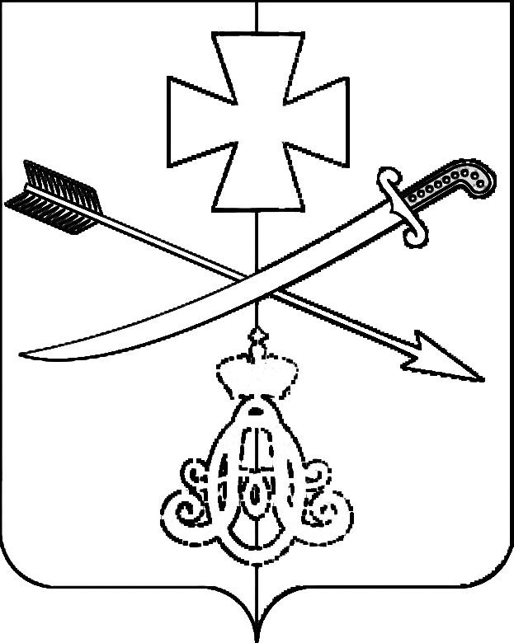

**АДМИНИСТРАЦИЯ**

**НОВОМИНСКОГО СЕЛЬСКОГО ПОСЕЛЕНИЯ**

**КАНЕВСКОГО РАЙОНА**

**ПОСТАНОВЛЕНИЕ**

от 19.06.2023 № 79

ст-ца Новоминская

**О присвоении адреса земельным участкам**

В соответствии с постановлением Правительства РФ от 19 ноября 2014 года № 1221 «Об утверждении Правил присвоения, изменения и аннулирования адресов», постановлением администрации Новоминского сельского поселения Каневского района от 5 августа 2019 года № 65 «Об утверждении административного регламента по предоставлению муниципальной услуги «Присвоение, изменение и аннулирование адресов», постановлением администрации Новоминского сельского поселения Каневского района от 26 октября 2015 года № 161 «Об утверждении Положения о порядке присвоения ,изменения, аннулирования адресов объектам адресации, расположенным в Новоминском сельском поселении Каневского района, в связи с проведенными работами по перераспределению земельных участков площадью 17691 кв.м с кадастровым номером 23:11:0202001:161, расположенного по адресу: Краснодарский край, Каневской район, Новоминскоое сельского поселение, станица Новоминская, пер.Запорожский,23А, категория земель- земли населенных пунктов и земельного участка площадью 16880 кв.м с кадастровым номером 23:11:0202001:159, расположенного по адресу: Краснодарский край, Каневской район, Новоминское сельского поселение, станица Новоминская, пер.Запорожский,23Б категория земель -земли населенных пунктов, п о с т а - н о в л я ю:

1.Присвоить адреса вновь образованным земельным участкам, ориентированным на переулок Запорожский станицы Новоминской:

- земельному участку №1 площадью 20554 кв.м., адрес: Российская Федерация, Краснодарский край, Каневской муниципальный район, сельское поселение Новоминское, станица Новоминская, переулок Запорожский, земельный участок 23А.

- земельному участку №2 площадью 14017 кв.м., адрес: Российская Федерация, Краснодарский край, Каневской муниципальный район, сельское поселение Новоминское, станица Новоминская, переулок Запорожский, земельный участок 23Б.

2. Разместить присвоенный адрес в ГАР.

3. Контроль за выполнением настоящего постановления оставляю за собой.

4. Постановление вступает в силу со дня его подписания.

Глава Новоминского сельского

поселения Каневского района А.Н.Чернушевич